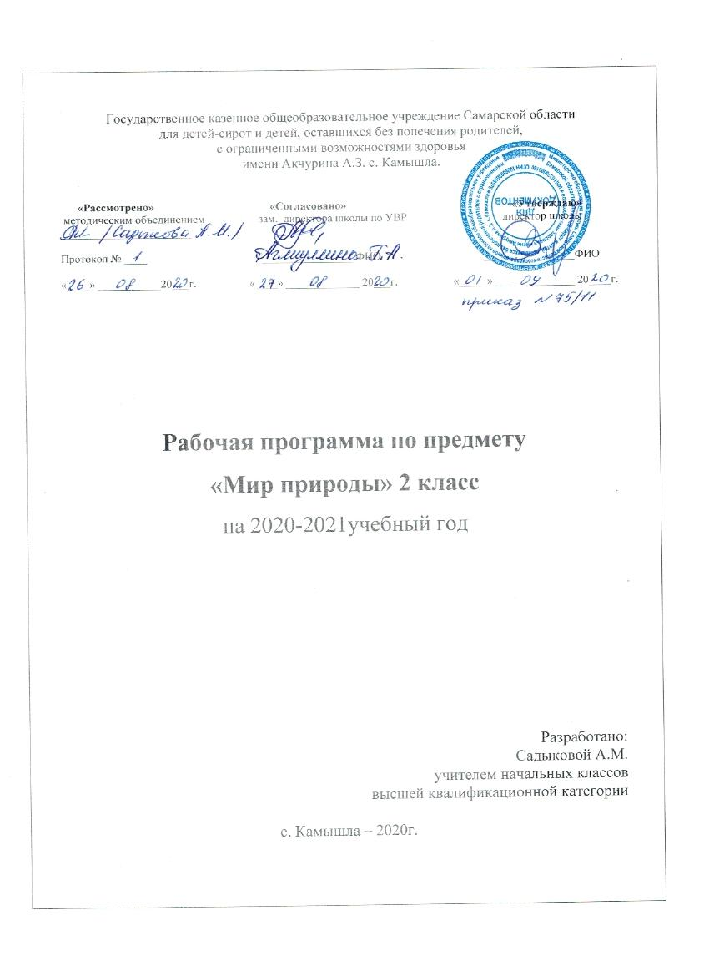

Пояснительная записка
Программа написана в соответствии с требованиями ФГОС на основе АООП образования обучающихся с умственной отсталостью (интеллектуальными нарушениями) (вариант 1) для 2 класса. Тематическое планирование рассчитано на 2 часа в неделю, что составляет 68 ч в год. Для реализации данного планирования был выбран учебник: «Мир природы и человека»2 класс для общеобразовательных организаций, реализующих адаптированные основные общеобразовательные программы, авторы Н.Б.Матвеева, И.А.Ярочкина, М.А.Попова, Т.О Куртова М. "Просвещение", 2018 г.
Цель: программы «Мир природы и человека» пропедевтика обучения предметам естествоведческого цикла.
Задачи:
- адекватность представлений о собственных возможностях и ограничениях, о насущно необходимом жизнеобеспечении
- владение навыками коммуникации и принятыми ритуалами социального взаимодействия;
- закрепление представлений о солнце как источника света и тепла на Земле его значении в жизни живой природы, смене времен года;
- изучение воды и ее свойств ,формирование представлений о роли и участии воды в жизни живой природы;
- воспитание интереса и бережного отношения к природе.
Основные направления коррекционной работы:
- развитие артикуляционной моторики;
- формирование умения работать по словесной инструкции, алгоритму;
- развитие высших психических функций;
- коррекция нарушений эмоционально-личностной сферы;
- развитие речи, владение техникой речи;
- расширение представлений об окружающем мире и обогащение словаря;
- коррекция индивидуальных пробелов в знаниях, умениях, навыках.

Содержание курса
1. Сезонные изменения в неживой природе. Цель: продолжение работы по формированию представлений о временах года, опираясь на причину смены (солнце), выявляя следствия(признаки)Формирование представлений о смене времен года в связи с изменением положения солнца. Долгота дня и ночи в зимнее и летнее время. Названия времен года, знакомство с названиями месяцев. Наблюдения за изменением положения солнца в течении суток (утро, день, вечер, ночь). Формирование представлений о явлениях и состояниях неживой природы: похолодание, дожди, заморозки, пасмурно, первый снег, снегопад, снежинки, мороз, лед, замерзание водоемов, потепление, таяние снега, ручьи, капель, лужи, тепло, жара, тучи, гроза (гром, молния), теплые дожди, ливень. Продолжение наблюдений за погодой, их описание в речи.
2. Растения и животные в разные времена года.
Наблюдения за растениями (деревьями и кустарниками) в разные времена года. Тополь, дуб, сирень, калина, шиповник.
Увядание и появление трав, цветов. Одуванчик, ландыш.
Наблюдения за зимующими птицами. Подкормка: синица, сорока.
Появление весной грачей, скворцов.
Животные в разные времена года: лиса, белка, еж.
Рыбы зимой.
3. Труд человека в разное время года.
Работа в саду, огороде.
Поведение человека во время грозы, дождя, при наступлении морозов.
Детские игры в природе. Предупреждение травм, несчастных случаев.

Неживая природа.
Вода. Простейшие свойства воды: прозрачность, отсутствие запаха, текучесть. Первичные представления о температуре; термометре, как приборе для измерения температуры. Вода горячая, холодная.
Значение воды для жизни растений, животных, человека.
Вода в природе: дождь, снег, лед; река, озеро (пруд), болото.

Живая природа.
1.Растения. Цель: Продолжение формирования представлений о строении растений
Комнатные растения. Названия и отличительные признаки (3-4 растения).
Части растений: корень, стебель, лист, цветок.
Необходимость для жизни растений воздуха, воды, света, тепла.
Растения влаголюбивые, засухоустойчивые (традесканция и кактус).
Светолюбивые и тенелюбивые растения (фиалка и традесканция).
Уход за комнатными растениями.
Огород. Овощи (3-5 названий). Названия и признаки. Особенности произрастания. Овощи в питании человека.
Сад. Фрукты (3-5 названий). Названия и признаки. Особенности произрастания. Фрукты в питании человека.
Растения садов и огородов своей местности.
Уход за растениями сада и огорода.
2. Животные. Цель: формирование понятий «дикие животные» «домашние животные»
Сравнение домашних животных и их диких сородичей. Кошка - рысь. Собака - волк. Внешний вид, питание, названия детенышей, повадки, образ жизни, места обитания. Необходимые условия для жизни животных: вода, тепло, воздух, пища.
Разнообразие пород кошек и собак, их повадки.
Отношение человека к животным.
Рыбы (2-3 названия рыб, распространенных в данной местности).
Внешний вид, среда обитания, питание, образ жизни.
Польза от рыболовства и охрана рыбных угодий.
3. Человек Цель: формирование представлений о гигиене, правильном образе жизни ,пищеварительной системе человека ,а также о основах здорового питания.
Гигиена тела человека, закаливание.
Питание человека. Органы пищеварения: ротовая полость, пищевод, желудок, кишечник (элементарные представления).
Значение овощей и фруктов для правильного питания человека.
Пища человека. Правильное питание. Профилактика пищевых отравлений.

Повторение.
Учащиеся должны усвоить следующие базовые представления:
- о простейших свойствах воды, ее значении для жизни растений, животных, человека;
- о растениях сада и огорода, их отличии;
- о разнообразии животного мира; образе жизни и повадках диких и домашних животных;
- о роли питания в жизни человека; гигиенических правилах;
- о сезонных изменениях в неживой природе и жизни растений, животных, человека;
- о значении воды, тепла, света в жизни растений и животных.
Форма организации образовательного процесса.
С целью повышения эффективности занятий, а также сознательного усвоения знаний рекомендуется использовать активные методы обучения:
- проблемный метод;
- частично-поисковый
- словесный метод ( рассказ, объяснение ,беседа, работа с учебником);
- наглядный метод (метод иллюстраций, метод демонстраций);
- практический метод (упражнения, практическая работа);
- репродуктивный метод (работа по алгоритму);
- коллективный, индивидуальный;
- творческий метод;
- совместные действия ребенка и взрослого, действия по подражанию (в основном на начальном этапе обучения и при изучении нового содержания);
- рассматривание, самостоятельное называние, показ по словесной инструкции педагога предметов, картинок и т. п.;
- соотнесение предметов с соответствующими им изображениями с последующим их называнием или указанием на них с помощью жеста;
- наблюдения на прогулках и "экскурсиях за явлениями природы, предметами окружающего мира, живыми объектами;
Планируемые результаты освоения учебного предмета
Планируемые предметные результаты
Минимальный уровень:2
- называть изученные объекты и явления;
- различать 2-3 вида комнатных растений, называть части растений, ухаживать за ними;
- различать наиболее распространенные овощи и фрукты;
- различать изученных диких и домашних животных, рыб;
- различать признаки времен года;
- выполнять элементарные гигиенические требования, правила приема пищи
Достаточный уровень:1
- правильно называть изученные объекты и явления;
- различать 3-4 комнатных растения, части их, осуществлять уход за комнатными растениями;
- различать наиболее распространенные овощи и фрукты, объяснять, где они растут, как используются человеком;
- различать домашних и диких животных, рыб, описывать их повадки, образ жизни;
- выполнять элементарные гигиенические правила;
- различать признаки времен года, объяснять причину сезонных изменений в жизни живой природы.
Планируемые личностные результаты
-осознание себя как ученика, заинтересованного посещением школы, обучением, занятиями, как члена семьи, одноклассника, друга;
- самостоятельность в выполнении учебных заданий, поручений, договоренностей;
- понимание личной ответственности за свои поступки.
Базовые учебные действия
Коммуникативные учебные действия
- вступать в контакт и работать в коллективе (учитель−ученик, ученик– ученик, ученик–класс, учитель−класс);
- обращаться за помощью и принимать помощь;
- доброжелательно относиться, сопереживать, взаимодействовать с людьми;
- договариваться и изменять свое поведение в соответствии с объективным мнением большинства в конфликтных или иных ситуациях взаимодействия с окружающими.
Регулятивные учебные действия
- адекватно соблюдать ритуалы школьного поведения (поднимать руку, вставать и выходить из-за парты и т. д.);
- принимать цели и произвольно включаться в деятельность
- соотносить свои действия и результаты одноклассников с заданными образцами, принимать оценку деятельности,
- корректировать свою деятельность с учетом выявленных недочетов.

Календарно-тематическое планирование
«Живой мир» 2 класс

Дата | Тема урока | Виды деятельности | № ч. | Работа с терминами
I – четверть 24ч
 | Сезонные изменения Экскурсия в природу.  Влияние солнца на смену времен года. | Наблюдения в природе. Вспомнить о влиянии солнца на смену времен года. Формирование понятия об изменении долготы дня и ночи в разное время года. Гимнастика, физминутка, пальчиковая гимнастика | 2 | Зимой день короткий, а ночь длинная.
 | Сутки-это мера времени  Долгота дня летом Долгота дня зимой | Работа с учебником. Составление рассказа по рисунку ,определение времени суток, признаки | 3 | Утро, день, вечер, ночь -сутки
 | Времена года. Осень.  Растения осенью. | Наблюдения в природе. Прогулка .Изучение схемы «Осень» схема каждого месяца  Рассмотри картины русских художников. Чтения стихотворения. Рисуем. Гимнастика, физминутка, пальчиковая гимнастика | 3 | Листопад Похолодание
 | Животные осенью.  Перелетные птицы | Работа с наглядным материалом. Отгадывать загадки, чтение стихов | 2 | Линька, перелетные
 | Занятия людей осенью.  Осенняя одежда.  Овощи. | Работа с раздаточным материалом; составление предложений опорным картинкам.. Работа с ноутбуком \просмотр\ | 3 | Заморозки ,сентябрь ,октябрь,  ноябрь
 | Зима . Зимние месяцы. Декабрь.  Январь Февраль | Работа с сюжетными картинками, работа с учебником \ уточнение причины этих изменений | 3 | Пасмурно ,снег, мороз.
 | Растения зимой. | Наблюдения в природе. Прогулка. Беседа. Какое дерево остается зеленым зимой? | 3 | Январь,декабрь,февраль
 | Животные зимой.  Зима в лесу  Птицы зимой | Составление предложений по опорным картинкам; отвечать на вопросы. Составление по плану. Загадки..Ноутбук Гимнастика, физминутка, пальчиковая гимнастика | 3 | Спячка, снегопад ,снежинки
 | Занятие людей зимой. Зимняя одежда. Зимние игры | Работа с учебником.  Зимняя одежда; игры детей; сезонные работы. Игра «Мороз красный нос» | 2 | Мороз, валенки, варежки ,шарф.
II- четверть 24
 | Весна .Весенние месяцы. Март Апрель Май | Отгадывать загадки, чтение стихов. Прочитать и запомнить правило. Работа с ноутбуком просмотр\ Гимнастика, физминутка, пальчиковая гимнастика | 4 | Сосульки, оттепель, ручьи, капель
 | Растения весной. Первоцветы. | Работа с раздаточным материалом .Прогулка. Запомнить названия растений. Работа с ноутбуком\просмотр\ | 2 | Тополь,береза,дуб,черемуха  ,сирень
 | Животные весной  Перелетные птицы. | Отгадывание загадок, чтение рассказов, составление рассказов по рисунку. Рисуем. Просмотр презентации, мультфильмов | 4 | Птенцы,  детеныши
 | Занятие людей весной | Работа с учебником, с раздаточным материалом. Просмотр презентации, отгадывание загадок .Составление рассказов по опорным картинкам. Гимнастика, физминутка, пальчиковая гимнастика | 4 | Скворечники  ,грядки, семена
 | Лето. Летние месяцы. | Отгадывание загадок, чтение стихов. Работа с учебником, с раздаточным материалом. Игра | 4 | Тепло, жара,  туча, ливень  ,гроза
 | Растения летом.  Запомни правило. | Работа с раздаточным материалом, отгадывание загадок. Рассмотри рисунка и ,запомни названия .Работа с ноутбуком | 2 | Ромашка, василек, роза, астра
 | Животные летом.  Работа по презентации.  Нарисуй животное с детенышами. | Составлять предложения по опорным картинкам; работать с учебником. Просмотр презентации. отгадывание загадок, Закончи предложение… | 4 | Бельчата, лисята, ежата
III- четверть
 | Занятие людей летом  Летняя одежда  Запомни правило на водоеме. | Определение времени года по сюжетным картинкам, работа с учебником, отвечать на вопросы. Просмотр презентации ,ответы на вопросы, отгадывание загадок. | 2 | Сорняки, жарко, кепка, панама
 | Неживая природа  Вода. Свойства воды. Значение воды. | Делать опыты. Работа с ноутбуком \просмотр видео\ Закончи предложение…  Прогулка на природу. | 2 | Прозрачная,  текучая
 | Температура воды. Вода в природе. | Делать опыты, работать в рабочей тетради. Рисуем, отвечаем на вопросы по опорным картинкам. Гимнастика, физминутка, пальчиковая гимнастика | 2 | Не имеет запаха, термометр
 | Живая природа
 | Растения. Части растений. | Определение сходства и различия растений по графической схеме.Рисуем,разукрашиваем. Гимнастика, физминутка, пальчиковая гимнастика | 3 | Корень, стебль, лист, цветок
 | Растения. Комнатные растения. Части растений. | Составление предложений по картинкам, зарисовка в рабочих тетрадях Работа с ноутбуком. Практическая работа, Посадка и уход за растениями | 3 | Удерживает,  всасывает
 | Жизнь растений.  Проведение опытов/жизнь растений на свету и в темноте./ | Составление рассказа "Жизнь растения" Проведение опыта/растение в тепле и на холоде/Работа с ноутбуком | 2 | Полив ,свет, тепло
 | Растения. Уход за комнатными растениями. | Уход за комнатными растениями. \практические задания Уход за посаженными растениями полив, рыхление, свет ,тепло. | 2 | Влаголюбивые,засухостойные
 | Огород .Овощи. Овощи в питании человека. | Работа раздаточным материалом; работа с учебником и с рабочей тетрадью. Отгадывание загадок. Формировать понятие правильно питание. Посмотреть мультфильм о витаминах | 2 | Огород,овощи,грядки,корнеплод ,клубень
 | Сад . Фрукты. Фрукты в питании человека. | Отвечать на вопросы, работать с рабочей тетрадью отгадывание загадок, просмотр презентации, игра в компьютерную игру. Гимнастика, физминутка, пальчиковая гимнастика | 2  /20 | Витамины-полезные вещества
VI четверть
 | Уход за растениями сада и огорода.  Узнать название с/х инвентаря | Ухаживать за растениями школьного сада. Полив цветов, рыхление почвы. Запомнить название классных /которые в классе/растений | 2 | Рыхлить, перекапывать
 | Животные и их породы.  Домашние животные.  Дикие животные.  Кошка и рысь.  Собака и волк.  Породы кошек.  Породы собак. | Работа с учебником и с рабочей тетрадью, составлять рассказ по плану. Работа с ноутбуком\ просмотр презентаций/Составление рассказа»Мое любимое животное» рисуем, рассказываем, сравниваем диких и домашних. | 5 | Породы,домашние,дикие,дрессировка
 | Рыбы: внешний вид, среда обитания. | Работа с раздаточным материалом. работа со схемами Работа с ноутбуком. Придумать рассказ о жизни маленькой рыбки. рисуем, рассказываем ,размышляем. | 2 | Жабры, плавники, щука, окунь, рыболоводство
 | Человек  Гигиена тела человека. | Уход за своим телом. Работа с ноутбуком просмотр видео\работа с рисунками, схемами, таблицами, Повторении алгоритма ухода за собственным телом..Повторение упражнений для утренней гимнастики. Гимнастика, физминутка, пальчиковая гимнастика |  | Физкультура,  закаливание
 | Органы пищеварения. Питание человека. | Работа с учебником, отвечать на вопросы учителя, давать полные ответы. Работа в тетради, рисуем схемы, срисовываем картинку. Формируем понятии «правильное питание» |  | Рот,пищевод ,желудок, кишечник
 | Профилактика отравлений. | Работа с учебником. Работа с ноутбуком. Просмотр научного фильма, презентации.  Формируем понятие«правильное питание Гимнастика, физминутка, пальчиковая гимнастика |  | Продукты, отравление ,бактерии
 | Повторение изученного материала. | Выполнение самостоятельной работы, работа в рабочих тетрадях |  | Экскурсия

Рекомендации по учебно-методическому и материально – техническому обеспечению
Оснащение учебного процесса имеет свои особенности, определяемые как спецификой обучения и воспитания детей с интеллектуальными нарушениями в целом, так и спецификой курса «мир природы и человека» в частности.
Для реализации программы курса «мир природы и человека» используется следующие объекты и средства материально-технического обеспечения:
Учебно-методические комплекты (программы, учебники, рабочие тетради, хрестоматии и т.п.).
Учебники: Матвеева н. Б., ярочкина и. А., попова м. А., куртова т. О. Мир природы и человека. 2 класс, в 2 частях, м., просвещение, 2018
Пособия для учащихся:
Матвеева н. Б., попова м. А., куртова т. О. Рабочая тетрадь «живой мир» 2класс, м., просвещение,
Научно-популярные, художественные книги для чтения (в соответствии с содержанием обучения).
Детская справочная литература (справочники, энциклопедии) о мире природы, труде людей, общественных явлениях и пр..
Федеральный государственный образовательный стандарт обучающихся с интеллектуальными нарушениями и документы по его реализации
Методические пособия для учителя:
н. Б. Матвеева м. А. Попова, мир природы и человека, 1–4 классы образовательных организаций, реализующих адаптированные основные общеобразовательные программы для детей с нарушением интеллекта, методические рекомендации
Таблицы природоведческого содержания в соответствии с образовательной программой
Плакаты по основным естествоведческим темам магнитные или иные (природные сообщества леса, луга, сада, огорода и т.п.)
Иллюстративные материалы (альбомы, комплекты открыток и др.)
Мультимедийные (цифровые) инструменты и образовательные ресурсы, соответствующие содержанию обучения, обучающие игры по предмету
Видеофильмы по предмету
Аудиозаписи в соответствии с содержанием обучения
Термометры для измерения температуры воздуха, воды
Термометр медицинский
Часы с синхронизированными стрелками
Лабораторное оборудование для проведения наблюдений за погодой
Настольные развивающие игры по тематике предмета "мир природы и человека" (лото, игры-путешествия и пр.).
Наборы ролевых игр, игрушек и конструкторов (по темам: дом, зоопарк, ферма, транспорт, магазин, и др.)

